К 30-летию фрактального искусства

Фрактал — это картина, полученная посредством чистой математики.
Простые правила могут породить бездонное чудо, если их повторять без конца.
Бенуа Мандельброт
30 лет назад, летом 1982 года, во французском городке Куршевель Бенуа Мандельброт презентовал свою экстраординарную математическую теорию, названную фрактальной геометрией, раздавая присутствующим ксерокопии макета своей книги «Фрактальная геометрия природы», готовящейся к изданию осенью того же года. Конечно, теория не родилась в один день — выходу этой книги предшествовали статьи, книги и более десятка лет, посвященных «оттачиванию» понятия фрактала, — но именно в этой книге материал, пусть и изложенный в научно-популярной манере, оказался представлен настолько полно и последовательно, что до сих пор она считается основным учебником по теории фракталов.
Он придумал, как при помощи довольно простых математических формул и правил описывать и строить модели объектов, имеющих чрезвычайно сложную геометрию, таких как изломанные береговые линии, горные массивы, звездное небо, графики роста цен, распределение ошибок передачи данных в телекоммуникационных сетях и т. д. Более того, он придумал, как выразить степень геометрической сложности таких объектов одним числом, так называемой «фрактальной размерностью». Сами же объекты, далекие от идеальных математических построений — прямых, плоскостей, окружностей и т. д. — он назвал фракталами.
Фракталы сразу же нашли свое практическое применение, помимо использования в теоретических исследованиях: с их помощью стали генерировать великолепные искусственные ландшафты, и даже «писать» картины. Математическая теория позволила уловить скрытый смысл красоты и гармонии, так привлекающих человеческий взор.

  - Примеры фрактальных картин
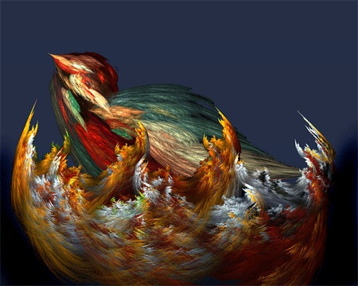  Название: Гнездование  Автор: nomm de photo  Ссылка: http://www.flickr.com/photos/nomm/3500534197/ | 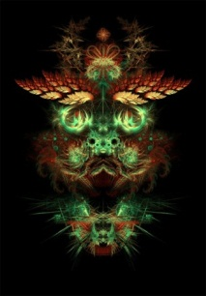  Название: Фрактальный дракон  Автор: Alienjedna  Ссылка: http://www.behance.net/gallery/Visionary-fractal-art-Dragon/371296 | 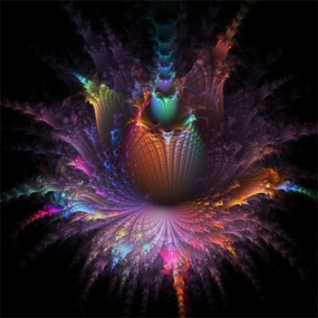  Название: Фрактальный цветок.  Автор: mynameishalo  Ссылка: http://mynameishalo.deviantart.com/art/Fleur-D-apo-102933235

Бенуа Мандельброт

(24 ноября 1924 г. — 14 октября 2010 г.)
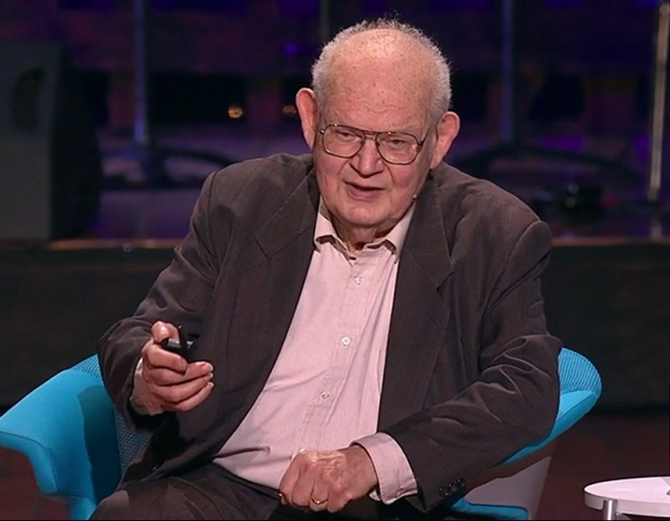
Бенуа родился в Варшаве в 1924 году, а в 1936 году по причине плохой экономической ситуации в Польше семья Мандельбротов переехала во Францию. В общеобразовательную школу Бенуа начал ходить не сразу, несколько лет его обучал дядя, что было, ввиду педагогических пристрастий его дяди, весьма неординарным началом обучения: он изучал географические карты, игру в шахматы, риторику. Тем не менее, Бенуа окончил среднюю школу с отличием, что было редкостью. Это событие произошло в 1942 году, когда Франция была оккупирована Германией.
Бенуа Мандельброт. Выступление на TED 2010
Только через полтора года у Бенуа появилась возможность продолжить обучение — он поступил в школу для подготовки к поступлению в высшее учебное заведение. По его воспоминаниям, он ничего не понимал первую неделю, вторую неделю, третью неделю, он все забыл, он не понимал алгебраических выводов. И вдруг, в какой-то момент у Бенуа открылся дар — геометрическое мышление, которое позволяло решать задачи из разных областей математики, давая им геометрическую интерпретацию.
Бенуа Мандельброт был противником абстрактных математических теорий и изощренных теоретических построений, не приносящих реальной практической пользы, хотя обладал широким математических кругозором. Сам он всю жизнь решал задачи из разных областей науки, используя математику ровно настолько, насколько это требуется для решения конкретной поставленной задачи.
После окончания Политехнической школы (знаменитая французская высшая школа для подготовки инженеров) он связал свою профессиональную карьеру с изучением вопросов аэро- и термодинамики, экономики, теории информации, космологии. В таком разнообразии изучаемых явлений Бенуа Мандельброт подметил общее — они самоподобны, в том смысле, что явление, рассматриваемое в разных временных и пространственных масштабах, выглядит подобно и может быть описано математически универсальными формулами.
Начало фрактальной геометрии сам автор связывает с выходом в печать в 1967 году своей статьи «Какова длина берега Британии?», где он рассмотрел задачу измерения длины береговой линии, которая, как оказалось, зависит от длины эталонного отрезка: чем меньше берется отрезок, тем больше оказывается измеряемая длина, в пределе устремляющаяся в бесконечность. Береговая линия — типичный природный фрактал — обладает свойством самоподобия: она состоит из мысов и бухт, очертания которых состоят из более мелких мысов и бухт и т. д. Собственно термин «фрактал» появился немного позже в его книге «Фрактальные объекты: форма, случайность и размерность», вышедшей в 1975 году. Самоподобие можно считать основной характеристикой фрактала, с точным математическим определением термина можно ознакомиться в вышеупомянутой книге.
Своим научным успехом Бенуа Мандельброт обязан появлению компьютера. В 1952 году он начал работать в IBM и проработал там 35 лет и 12 дней. Доступность компьютера не как вычислительной машины, а как средства построения графического изображения была для него очень важна. Как он сам говорил, компьютерная графика была «продолжением» его руки, она позволяла рисовать то, что он не мог нарисовать сам. В 1979 году Бенуа вернулся к задаче, которую ему 30 лет назад предлагал дядя в качестве диссертационной работы — задаче Гостона Жулиа. При помощи компьютера он получил изображения множеств Жулиа, которые, к его изумлению, оказались фракталами (алгоритм построения множества Жулиа рассмотрен ниже). Вопрос, при каких параметрах множества Жулиа являются связными, привел к появлению знаменитого множества Мандельброта, которое даже называют подписью Мандельброта и о котором сам Бенуа говорит, что оно фракталом не является, оно сложнее фрактала, хотя таковым считается.
В течение жизни Бенуа Мандельброту довелось учиться или работать с такими людьми, как выдающиеся французские математики Поль Леви и Гостон Жулиа, с основоположником кибернетики и искусственного интеллекта Норбертом Винером, праотцом современной архитектуры компьютеров Джон фон Нейманом, которых он чрезвычайно ценил.
За свои научные заслуги Бенуа Мандельброт был удостоен премии Харви, премии Вольфа по физике, премии Японии, медали Франклина, Ордена Почетного легиона и множества других наград.

Фрактальное искусство
Красота и гармония, присущая геометрическим формам фракталов, оказалась настолько притягательна, что они получили признание как объекты искусства, даже появился такой стиль изобразительного искусства — фрактальное искусство. Фрактальное искусство имеет несколько специфических характеристик:
- произведение искусства, изображение, является результатом работы специального программного обеспечения — генератора фракталов, в котором «художник» подбирает параметры математического алгоритма;
- как следствие, фрактальное искусство невозможно без компьютера;
- изображение воспроизводимо: если запустить программу на другом компьютере с теми же характеристиками, то получим ту же самую картину.
Наиболее популярными генераторами фракталов являются:
- Apophysis 7X (сайт: http://apophysis.xyrus-worx.org/) — бесплатная программа, одним из главных разработчиков которой является российский программист, позволяет создавать потрясающие абстрактные образы и космические анимации.
- Ultra Fractal (сайт: http://www.ultrafractal.com/) — платная программа, по заявлению разработчиков, чрезвычайно легка в использовании и предоставляет гораздо больше возможностей, чем любой другой генератор фракталов.
- Fractal Explorer (сайт: http://www.eclectasy.com/Fractal-Explorer/) — бесплатная программа, разработка украинских программистов, рассчитанная как на профессиональных так и начинающих пользователей, любимая в сообществе фрактальных художников.
- Mandelbulb 3D (сайт: http://www.fractalforums.com) — бесплатная программа, позволяющая конструировать трехмерные фрактальные образы.

  - Примеры работ
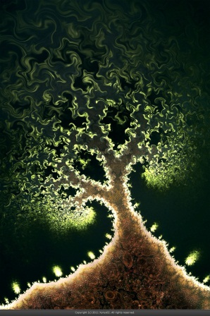 | 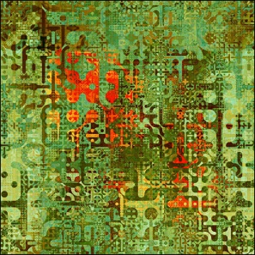 | 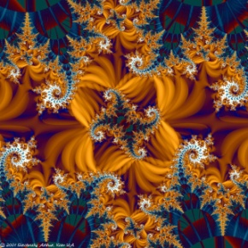 | 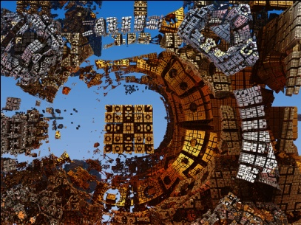
Название: Пастбища и реки  Автор: Xyrus02  Ссылка: http://xyrus02.deviantart.com/gallery/?offset=96#/d3gigks  Генератор фракталов: Apophysis | Автор: Samuel Monnier  Ссылка: http://www.ultrafractal.com/showcase/samuel/20080803.html  Генератор фракталов: Ultra Fractal | Ссылка: http://eclectasy.com/Fractal-Explorer/gal-06.htm  Генератор фракталов: Fractal Explorer | Автор: Vanessa V. Medeiros  Ссылка: http://www.behance.net/gallery/Mandelbulb-3D/574335  Генератор фракталов: Mandelbulb 3D
За тридцать лет своей публичной истории в качестве арт-объектов фракталы стали предметом целого ряда художественных акций: от экспозиции «Strange Attractors: Signs of Chaos» («Странные аттракторы: Знаки хаоса») в Новом музее современного искусства в Нью-Йорке в 1989 г. до вернисажа под эгидой Института Философии РАН в рамках научного симпозиума «Автопоэзис и фракталы в междисциплинарных исследованиях сложности» в Москве в 2008 г., от шоу «First Friday Fractals» в планетарии Музея естественной истории и науки в штате Нью-Мексико (2009 — 2011 гг.) до ночного фестиваля на открытом воздухе Fractal Fields в штате Айова (июнь 2009), от выставки Chaos Postal с фракталами на почтовых открытках (Парана, Бразилия, 2006) до выставки «Структурированный хаос» компьютерных фракталов Алексея Ермушева (Москва, 2011).
С конца 1990-х гг. проводятся ежегодные международные конкурсы: Fractint / Fractal Art Contest (1997 — 2000 гг.), продолжением которого стал Benoit Mandelbrot Fractal Art Contest (2006 — 2011 гг.); Ultra Fractal Contest (1999-2001 гг., организатор Jannet Parke) и др. Бенуа Мандельброт старался популяризировать фракталы именно как область искусства. В течение нескольких лет он был организатором выставок фрактальных картин, экспонаты которых определялись в результате предварительного конкурсного отбора. После смерти Бенуа, его жена, Альетт Мандельброт, продолжает его дело. С конкурсными работами прошлогодней выставки можно познакомиться на официальном сайте «Конкурса фрактального искусства Бенуа Мандельброта 2011» http://www.fractalartcontests.com/2011/.

  - Одна из работ-победителей
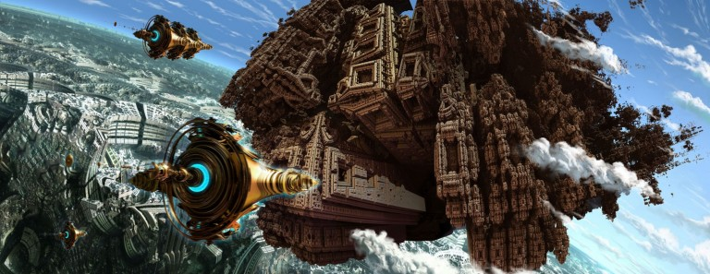
Название: AZTEC FLYING CITY
Автор: bittler bernard
Ссылка: http://www.fractalartcontests.com/2011/showentry.php?entryid=471&return=winners
Постепенно понятие «фрактальное искусство» вышло далеко за рамки математического, алгоритмического, цифрового искусства. Концепции фрактальности обязаны своим возникновением таким новым формам живописи и медийного искусства, как фрактальный экспрессионизм или fractalage («фракталаж», аналоговая фрактальная живопись) Дерека Нильсена (Derek K. Nielsen), фрактальные монотипии Леа Лившиц, фрактальная абстракция Виктора Рибаса, фрактальный реализм Вячеслава и Алексея Сундукова, фрактальный супрематизм (В. Рибас, С. Головач, А. Работнов, А. Петтай и др.). Фрактальные картины самого разного композиционного и семантического типа, созданные разными медийными и программными инструментами с разной степенью мастерства выставляются ныне на многочисленных выставочных площадках — виртуальных и реальных.
В последние годы к алгоритмическому искусству в целом и к фрактальному искусству в частности стали обращаться как предмету междисциплинарных исследований отечественные философы, математики, художники и искусствоведы (А. В. Волошинов, О. Войнилович, С. В. Ерохин, В. В. Тарасенко, И. А. Евин, П. П. Николаев, В. Рибас и др.). Однако необходимо признать, что в российском научно-художественном дискурсе собственно тема фрактальной образности в искусстве еще недостаточно разработана.
«Фракталы повсюду» — говорится в названии популярной книги Майкла Барнсли… Фракталы как самоподобные объекты начинают распознавать в музыкальных и даже литературных произведениях. Некоторые из «Сказок тысячи и одной ночи» написаны в довольно распространенном жанре «рассказ в рассказе», доходящего до третьего уровня вложенности, но помимо композиции, содержательно они «повторяют схожие сюжеты, пока у читателя не закружится голова, как у зрителя танца дервишей, они пересказывают все те же волшебные истории, не стремясь выйти за земные пределы, за пределы садов, гаремов и рынков».

Построение ландшафта с использованием множества Жулиа
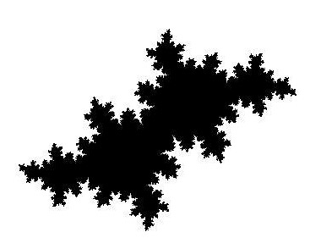
Фракталы подразделяются на разные категории по алгоритму построения, многочисленные разнообразные примеры легко находятся в Интернете. Рассмотрим алгоритм получения алгебраического фрактала — множества Жулиа и способ построения на его основе трехмерного каньонного ландшафта.
Множество Жулиа строится на комплексной плоскости. Комплексное число — расширение математического понятия действительного числа — имеет вид: $z=x+i*y$, где $i$ — так называемая «мнимая» единица, обладающая свойством $i*i=-1$. Например, если взять действительную часть $x=1$, а мнимую часть $y = 3$, то получим комплексное число $z=1+i*3$. Действительные числа соответствуют комплексным числам с нулевой мнимой частью. Комплексное число изображают на плоскости как точку с координатами $(x, y)$. Операции сложения и умножения комплексных чисел выполняются по правилам сложения и умножения многочленов:
Множество Жулиа для p = -0.4 + 0.58i, n=75
$$z_{1}+z_{2}=\left(x_{1}+{i*y}_{1}\right)+\left(x_{2}+ {i*y}_{2}\right)= x_{1}+x_{2}+i*(y_{1}+y_{2})$$
$$z_{1}*z_{2}=\left(x_{1}+i*y_{1}\right)*\left(x_{2}+i*y_{2}\right)= x_{1}*x_{2}-y_{1}*y_{2}+i*(x_{1}*y_{2}+y_{1}*x_{2})$$
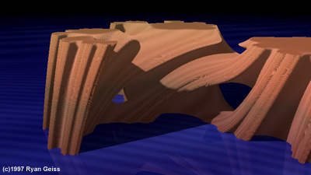
Для построения множества Жулиа рассматривается функция $f(z)=z*z+p$, где аргумент $z$ и параметр $p$ — комплексные числа. Для каждой точки $z$ комплексной плоскости строится последовательность из $n$ чисел: $z_{1}=f(z), z_{2}=f(z_{1}),…,z_{n}=f(z_{n-1})$. Если все числа $z_{i}$ остаются от нуля в радиусе не более $2$, то точка $z$ принадлежит множеству Жулиа. Конечно, полученное множество зависит от параметра p функции f(z), а конечная длина последовательности n позволяет получить лишь аппроксимацию множества Жулиа, которое есть предельное множество при n, устремленном к бесконечности.
Множество Жулиа для p =0
Теперь представьте, что параметр p плавно меняется, и так же плавно меняются соответствующие ему множества Жулиа. Если эти множества поместить в трехмерное пространство, придать им некоторую толщину и наслоить друг на друга, то получится трехмерное изображение, напоминающее каньонный ландшафт.
Cсылка: www.geisswerks.com/ryan/NEAT/FAQ/fractal1.htm

Литература
- Мандельброт Б. Фрактальная геометрия природы. — Москва: Институт компьютерных исследований, 2002, 656 стр.  - Benuit Mandelbrot: Fractals and the art of roughtness. // http://www.ted.com/talks/benoit_mandelbrot_fractals_the_art_of_roughness.html  - Benoit Mandelbrot interview // http://www.webofstories.com/play/9596?o=MS  - 30 примеров фрактального искусства. //http://www.dejurka.ru/inspiration/30-fractal-arts/  - http://en.wikipedia.org/wiki/Benoit_Mandelbrot  - http://classes.yale.edu/fractals/panorama/Art/MountainsSim/Classical/Classical.html | - http://www.colourlovers.com/web/blog/2008/08/29/fractal-art-complex-and-beautiful-color-inspiration  - http://secondrussia.ru/node/1330  - http://www.fractalartcontests.com/2011/  - http://www.ashtray.ru/main/texts/experlit/fractallit2.htm  - http://en.wikipedia.org/wiki/Fractal_art  - https://www.fractalus.com/info/manifesto.htm  - http://www.ultrafractal.com/  - http://apophysis.xyrus-worx.org/  - http://www.easyfractalgenerator.com/julia-set-generator.aspx  - http://www.geisswerks.com/ryan/NEAT/FAQ/fractal1.htm

http://www.ashtray.ru/main/texts/experlit/fractallit2.htm

